党员活动
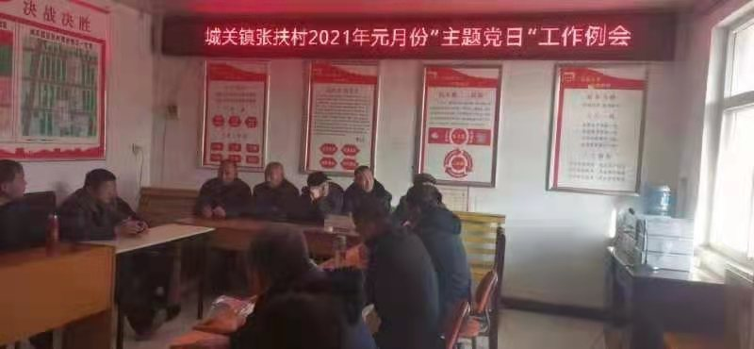
（张扶村村党支部于2021年1月5日，开展的“主题党日”党员活动）主要内容是深入学习十九届五中全会精神，跟进学习习近平总书记在中央政治局民主生活会，中央经济工作会议等重要讲话精神。
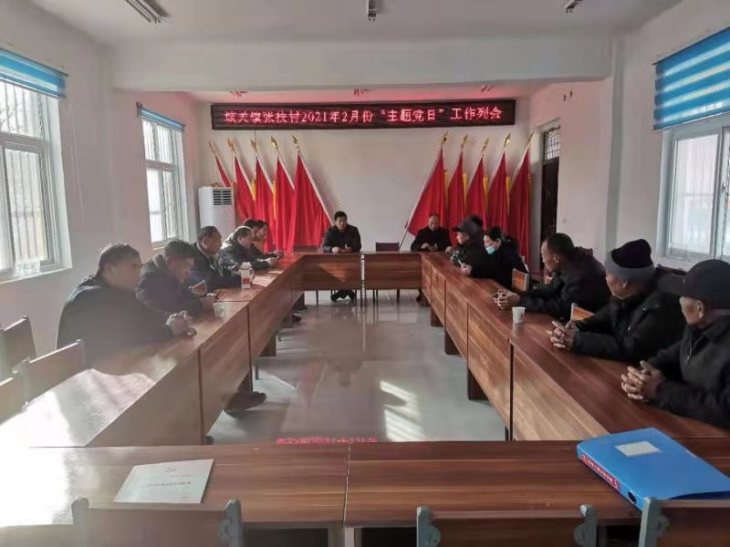
（张扶村村党支部于2021年2月5日，开展的“主题党日”党员活动）主要内容：传达习近平总书记重要讲话精神，组织党员认真学习习近平总书记在省部级主要领导干部学习贯彻党的十九届五中全会精神专题研讨班。

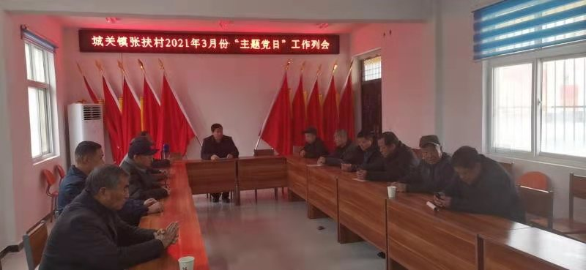
（张扶村村党支部于2021年3月5日，开展的“主题党日”党员活动）主要内容：组织党员认真学习习近平总书记在党史学习教育动员大会，全国脱贫攻坚总结表彰大会上的重要讲话精神。

